Лекція 1. Логістика –інструмент ринкової економіки
- Історія походження терміну логістика (Слайд 2)
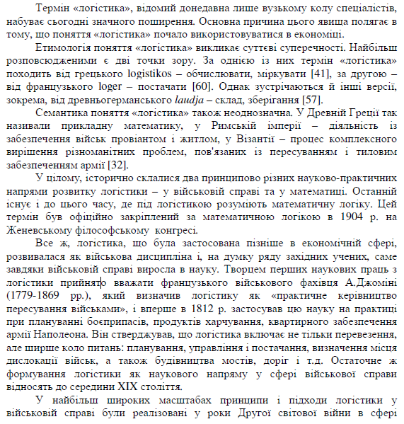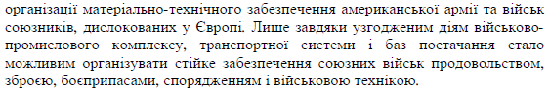

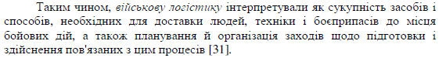
В Україні термін "логістика" вперше використав видатний український
економіст-математик Є. Слуцький у контексті розгляду праксеології у праці
"Етюд до проблеми побудови формально-праксеологічних засад економіки"
(1926), підкреслюючи, що логістика стосується логіки такою мірою, як
праксеологія – формальної економіки
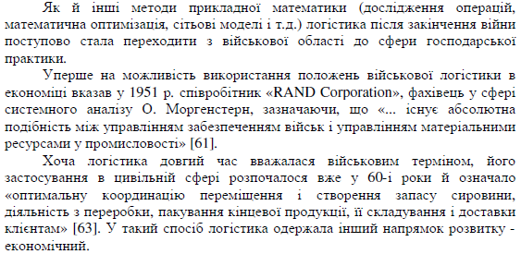
Проте, активне використання військового терміну у чисто економічних цілях почалося з середини 60-х років ХХ ст., і сталося це із ряду причин:
• перетворення ринку продавця у ринок покупця, внаслідок чого загострюється конкурентна боротьба за споживача, що вимагає об’єднання зусиль всіх учасників товароруху (виробництва, оптової та роздрібної торгівлі) з метою створення інтегрованої системи, яка б найбільш повно задовольняла потреби споживачів за рахунок зниження собівартості продукції і підвищення якості поставок;
• енергетична криза, яка змусила шукати нові шляхи економії ресурсів, і, відповідно, призвела до зниження собівартості продукції;
• науково-технічний прогрес, зокрема комп’ютеризація управління, що дозволило максимально використовувати та опрацьовувати логістичну інформацію, з метою максимальної злагодженості та високої координованості зусиль всіх учасників логістичної системи.

- Підходи до Визначення логістики: (слайд 3)

Виділяють два принципових напрямки у визначенні логістики:
- пов’язано з функціональним підходом до товароруху, тобто управлінням всіма фізичними операціями в процесі доставки товарів від постачальника до споживача;
- характеризується більш широким підходом: крім управління операціями товароруху, включає аналіз ринка постачальників і споживачів, координацію попиту й пропозиції на ринку товарів і послуг, а також гармонізацію інтересів учасників процесу й товароруху.

Таблиця 1.1
Підходи до визначення логістики
 | Підходи до визначення логістики | Трактування підходу
1. | Управлінський аспект | планування, організація й контроль потоку матеріальної продукції й відповідного йому інформаційного потоку, що надходить на підприємство, обробляється там й що залишає це підприємство (професор Г. Павеллек й співробітники Національної ради США по управлінню матеріальним розподілом)
2. | Економічний аспект | - сукупність різних видів діяльності з метою одержання з найменшими витратами необхідної кількості продукції у встановлений час й у встановленому місці, у якому існує конкретна потреба в даній продукції (французькі вчені);  - напрямок в сфері економіки, в рамках якого вирішується проблема розробки і впровадження комплексної системи управління матеріальними і інформаційними потоками на виробничому транспорті, розподілі для повного і своєчасного задоволення потреб (Англійська національна рада по управлінню матеріально-технічним розподілом)
3. | Управлінсько-економічний аспект | пов’язання в єдине ціле процеси планування і контролю руху матеріальних цінностей зі скороченням витрат на них переміщення й інформаційне забезпечення (професором Пфолем (Німеччина)
4. | Оперативно-фінансовий аспект | трактування логістики виходить з часу розрахунку партнерів по угоді й діяльності, пов’язаної з рухом й збереженням сировини, напівфабрикатів й готових виробів у господарському обороті з моменту виплати грошей постачальнику до моменту одержання грошей за доставку кінцевої продукції споживачу

- Визначення термінів (слайд 4)
Логістика – це планування, управління, контроль і регулювання руху матеріальних і пов’язаних із ними інформаційних потоків в просторі і часі починаючи від їх первинного джерела і закінчуючи місцем їх кінцевого споживання.
Об'єкт логістики — матеріальні і відповідні їм фінансові й інформаційні потоки.
Матеріальний потік – це продукція (у формі вантажів, деталей, товарно-матеріальних цінностей), яка розглядається в процесі виконання над нею різних логістичних (транспортування, складування, зберігання тощо) і (або) технологічних (механічна обробка, збирання тощо) операцій і віднесена до певного часового інтервалу
Фінансовий потік в логістиці – це спрямований рух фінансових засобів, необхідних для забезпечення ефективного руху визначеного матеріального потоку, які циркулюють як в логістичній системі, так і за її межами (за умови їх прив’язки до цієї системи).
Логістичні операції – це будь-які операції, які здійснюються з речовими предметами і продуктами праці в сферах виробництва та обігу, за виключенням технологічних операцій, пов’язаних із виробництвом матеріальних благ.

Мета логістичної діяльності вважається досягнутою, якщо
виконано всі ці сім правил, тобто необхідний товар необхідної
якості в необхідній кількості доставлено необхідному споживачу в потрібний час у певне місце з мінімальними витратами.
Cім правил логістики (7R-S): (Слайд 5)
* ВАНТАЖ — необхідний товар;
* ЯКІСТЬ — необхідної якості;
* КІЛЬКІСТЬ — у необхідній кількості;
* СПОЖИВАЧ — необхідному споживачу;
* ЧАС — у потрібний час;
* МІСЦЕ — у певне місце;
* ВИТРАТИ — з мінімальними витратами.

- Етапи розвитку логістики (Слайд 6)
Починаючи із 60-х років логістика пройшла три основні етапи, протягом яких відбувалося її вдосконалення та розширення сфер діяльності:
Перший етап – 60-ті рр., характеризується застосуванням логістичного підходу в сфері товарообігу, внаслідок чого в єдину систему інтегруються складське господарство і транспорт. При цьому відбувається об’єднання таких завдань розподілу як оптимізація частоти і розміру партій товару, що постачається; оптимізація розміщення і функціонування складів; оптимізація транспортних маршрутів і графіків тощо. Дана система діє за принципом безпосереднього реагування на щоденне коливання попиту та збої у процесі розподілу продукції. Основними показниками результативності роботи виступає частка затрат на транспортування та інші операції з розподілу продукції у загальній сумі виручки від продажу.
Другий етап – 80-ті рр. В цей період в систему логістики підприємств включається планування виробничого процесу, завдяки чому виникла можливість скоротити запаси готової продукції; підвищити якість обслуговування покупців за рахунок своєчасного виконання та обробки замовлень; покращити можливість використання устаткування. Роботу системи логістики, при цьому, оцінюють виходячи із зіставлення даних кошторису і реальних витрат.
Третій етап – відбувається в даний час. На цьому етапі здійснюється повне об’єднання всіх учасників процесів постачання, виробництва і розподілу в єдину логістичну систему. До додаткових функцій логістичних систем на даному етапі відносять: доставку сировини на підприємство, прогнозування збуту, виробниче планування, управління запасами сировини та незавершеного виробництва, проектування систем логістики тощо.
Таким чином, розвиток логістики відбувався завдяки її інтеграційним можливостям. Об’єднуючи можливості всіх учасників системи логістика дозволяє досягнути максимального сукупного економічного ефекту який перевищує суму ефектів, які б отримав кожен із учасників товароруху діючи порізно.

- МЕТА, ЗАВДАННЯ, ФУНКЦІЇ ЛОГІСТИКИ
Метою логістики є оптимізація циклу відтворення шляхом комплексного, орієнтованого на потребу, формування матеріального та інформаційного потоку у виробництві та розподілу продукції. Головна мета логістики конкретизується в її завданнях, які за ступенем значимості розділяються на три групи (табл. 1.2).

Таблиця 1.2
Конкретизація головної мети логістики
Групи завдань логістики | Конкретні завдання логістики
Глобальні | - створення комплексних інтегрованих систем матеріальних, інформаційних, а якщо можливо, й інших потоків;  - стратегічне узгодження, планування і контроль за використанням логістичних потужностей сфер виробництва й обігу;  - постійне вдосконалювання логістичної концепції в рамках обраної стратегії в ринковому середовищі;  - досягнення високої системної гнучкості шляхом швидкого реагування на зміни зовнішніх і внутрішніх умов функціонування
Загальні | - здійснення наскрізного контролю за потоковими процесами в логістичних системах;  - розробка та удосконалювання способів управління матеріальними потоками;  - багатоваріантне прогнозування обсягів виробництва, перевезень, запасів і т.д.;  - виявлення незбалансованості між потребами виробництва і можливостями матеріально–технічного забезпечення, а також потребами у логістичних послугах під час збуту і можливостями логістичної системи;  - стандартизація вимог до якості логістичних послуг і окремих операцій;  - раціональне формування господарських зв’язків;  - виявлення центрів виникнення втрат часу, матеріальних, трудових і грошових ресурсів;  - оптимізація технічної та технологічної структури транспортно–складських комплексів;  - визначення стратегії та технології фізичного переміщення матеріальних ресурсів, напівфабрикатів, готової продукції;  - формалізація актуалізованих(поточних оперативних)логістичних цілей і параметрів функціонування логістичної системи
Локальні | - оптимізація запасів усіх видів і на всіх етапах товароруху;  - максимальне скорочення часу зберігання продукції;  - скорочення часу перевезень;  - швидка реакція на вимоги споживачів;  - підвищення готовності до постачань;  - зниження витрат у всіх ланках логістичного ланцюга;  - раціональний розподіл транспортних засобів;  - гарантування якісного після продажного обслуговування;  - підтримка постійної готовності до прийому, обробки і видачі інформації;  - послідовність і поетапність просування через трансформаційні об’єкти і т.д.

Відповідно до сучасних завдань логістики існують її функції (укрупнені групи логістичних операцій, направлених на реалізацію цілей логістичної системи). (слайд 7)
Таблиця 1.3
Функції логістики
Група функцій | Функції
Основні функції | - постачання,  - виробництво,  - збут
Функції управління потоками | - планування (встановлення оптимальної траєкторії руху, розробка розкладу або графіку слідування потоку);  - оперативне регулювання (відстеження кожного об’єкта потоку, відповідно до графіка руху, вироблення та застосування управлінських впливів);  - облік, збір, обробка, зберігання і видача інформації про матеріальні потоки, складання звітності);  - контроль (ступінь відповідності фактичних параметрів потоку плановим);  - аналіз (причини не відповідності плану);  - координація (координація процесів закупівлі, збуту)
Функції за роллю в логістичному процесі | - оперативні функції пов'язані з безпосереднім управлінням рухом , матеріальних цінностей у сфері постачання, виробництва й розподілу;  - функції логістичної координації пов’язані з координацією попиту та пропозиції на товари

У сучасних умовах західні фахівці виділяють кілька функціональних областей логістики: (слайд 8)
1) закупівельна логістика;
2) виробничу логістику;
3) збутову (маркетингову, чи розподільну логістику);
4) виділяють також і транспортну логістику, що у сутності. є складовою частиною кожного з трьох видів логістики;
5) інформаційну логістику.

